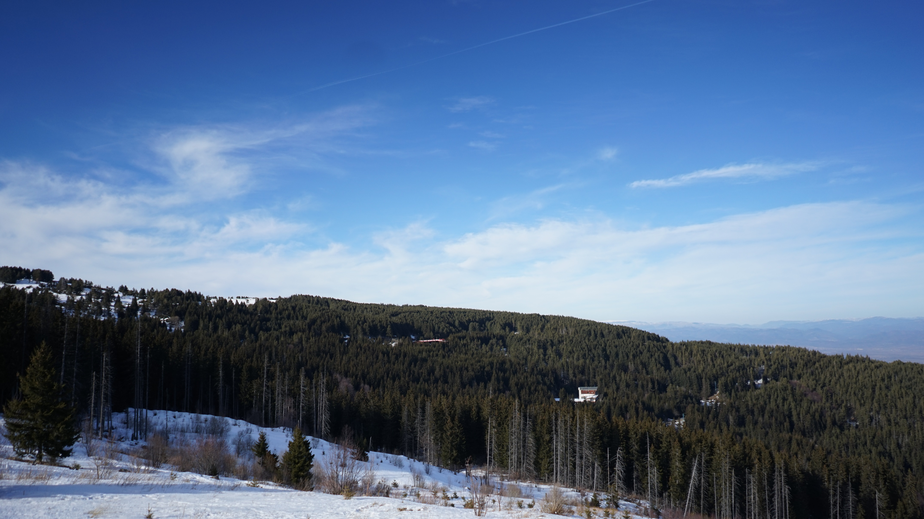

ЕЖЕДНЕВЕН БЮЛЕТИН ЗА КАЧЕСТВОТО НА АТМОСФЕРНИЯ ВЪЗДУХ

20 март 2026

Ежедневен бюлетин № 1785 по показатели за качеството на атмосферния въздух от автоматичните измервателни станции /АИС/
За периода от 00:00 часа до 24:00 часа на 20.03.2026 г.
Агломерация/ Район | Населено място | Наименование на пункта | Характеристика на областта* | Класификация на пункта за мониторинг** | РИОСВ | Показатели / Измерени стойности
 |  |  |  |  |  | ФПЧ₁₀  ПС за СДН -  50 µg/m³ | Средноденонощна концентрация за ФПЧ_{2.5}  СГН за една календарна година - 20 µg/m³ | SO₂  ПС за СДН -  125 µg/m³ | SO₂  ПС за СЧН -  350 µg/m³ | Максимална средночасова концентрация за NО₂  ПС за СЧН -  200 µg/m³ | Максимална средночасова концентрация за озон  ПИН -  180 µg/m³
Агломерация Столична | София | РП Гара Яна | крайградски | фонов | РИОСВ София | Ръчен пункт - не могат да бъдат предоставени данни за предходното денонощие
Агломерация Столична | София | АИС Младост | градски | транспортен | РИОСВ София | 22,31 | - | 9,27 | няма превишение | 60,29 | -
Агломерация Столична | София | АИС Надежда | градски | фонов | РИОСВ София | 27,36 | - | 6,46 | няма превишение | 65,41 | 73,53
Агломерация Столична | София | АИС Хиподрума | градски | фонов | РИОСВ София | 22,63 | 6,50 | 4,84 | няма превишение | 38,75 | 53,33
Агломерация Столична | София | АИС Дружба | градски | фонов | РИОСВ София | 26,14 | - | 30,98 | няма превишение | 61,29 | 74,50
Агломерация Столична | София | АИС ИАОС/Павлово | градски | транспортен | РИОСВ София | 17,39 | - | 7,68 | няма превишение | 27,29 | 71,66
Агломерация Столична | София | АИС Копитото | извънградски - близо до града | фонов | РИОСВ София | ръчно пробонабиране | 18,16 | 11,19 | няма превишение | 18,44 | 100,13
Агломерация Пловдив | Пловдив | АИС Каменица | градски | фонов | РИОСВ Пловдив | 20,74 | ръчно пробонабиране | 61,61 | няма превишение | 41,87 | 70,12
Агломерация Пловдив | Пловдив | АИС ж.к. Тракия | градски | транспортен | РИОСВ Пловдив | 24,90 | - | 5,76 | няма превишение | 61,22 | -
Агломерация Пловдив | Асеновград | РП Долни Воден | крайградски | фонов | РИОСВ Пловдив | Ръчен пункт - не могат да бъдат предоставени данни за предходното денонощие
Агломерация Варна | Варна | АИС СОУ Ангел Кънчев | градски | фонов | РИОСВ Варна | 18,60 | 8,70 | 7,53 | няма превишение | 36,89 | 57,87
Агломерация Варна | Варна | АИС Чайка | градски | фонов | РИОСВ Варна | ръчно пробонабиране | - | 6,46 | няма превишение | 10,25 | -
Агломерация Варна | Девня | АИС Изворите | крайградски | промишлен | РИОСВ Варна | 26,38 | - | 20,38 | няма превишение | 25,24 | 50,24
Северен/ Дунавски | Русе | АИС Възраждане | градски | фонов | РИОСВ Русе | 34,05 | 18,05 | 14,12 | няма превишение | 34,36 | 75,47
Северен/ Дунавски | Силистра | ДОАС S1 Силистра | градски | фонов | РИОСВ Русе | ръчно пробонабиране | - | 2,53 | няма превишение | 13,65 | 54,19
Северен/ Дунавски | Велико Търново | РП Велико Търново - РИОСВ | крайградски | фонов | РИОСВ  Велико Търново | Ръчен пункт - не могат да бъдат предоставени данни за предходното денонощие
Северен/ Дунавски | Горна Оряховица | АИС Горна Оряховица | градски | фонов | РИОСВ  Велико Търново | 24,78 | - | 5,29 | няма превишение | 42,98 | 48,58
Северен/ Дунавски | Свищов | ДОАС S Свищов | градски | фонов | РИОСВ  Велико Търново | ръчно пробонабиране | - | 6,93 | няма превишение | 17,13 | 63,35
Северен/ Дунавски | Плевен | АИС Плевен 2 | градски | фонов | РИОСВ Плевен | 19,93 | - | 7,75 | няма превишение | няма данни | -
Северен/ Дунавски | Ловеч | АИС Ловеч | градски | фонов | РИОСВ Плевен | 24,25 | - | - | - | - | -
Северен/ Дунавски | Никопол | ДОАС N Никопол | градски | фонов | РИОСВ Плевен | ръчно пробонабиране | - | 10,65 | няма превишение | 22,80 | 75,22
Северен/ Дунавски | Враца | АИС ЖП Гара | градски | фонов | РИОСВ Враца | 34,87 | - | 3,08 | няма превишение | 42,65 | 71,60
Северен/ Дунавски | Шумен | АИС Шумен | градски | фонов | РИОСВ Шумен | 22,01 | - | 4,04 | няма превишение | 22,13 | 73,21
Северен/ Дунавски | Видин | АИС Видин 2 | градски | фонов | РИОСВ Монтана | 33,34 | - | 6,84 | няма превишение | - | -
Северен/ Дунавски | Монтана | РП Монтана - РИОСВ | градски | фонов | РИОСВ Монтана | Ръчен пункт - не могат да бъдат предоставени данни за предходното денонощие
Северен/ Дунавски | Добрич | АИС ОУ Хан Аспарух | крайградски | фонов | РИОСВ Варна | 24,35 | - | - | - | - | -
Северен/ Дунавски |  | Старо Оряхово ЕС 3 | регионален | фонов |  | 10,53 | - | 20,04 | няма превишение | 20,81 | 77,12
Югозападен | Благоевград | АИС Благоевград | градски | фонов | РИОСВ Благоевград | 13,18 | - | 28,34 | няма превишение | 27,05 | 71,14
Югозападен | Смолян | АИС Библиотеката | градски | фонов | РИОСВ Смолян | 13,31 | - | - | - | - | -
Югозападен | Кърджали | АИС Студен Кладенец | градски | фонов | РИОСВ Хасково | няма данни | - | 4,72 | няма превишение | - | 41,85
Югозападен | Перник | АИС Център | градски | фонов | РИОСВ София | 19,46 | - | 13,01 | няма превишение | 24,53 | -
Югозападен | Перник | РП Църква | крайградски | фонов | РИОСВ София | Ръчен пункт - не могат да бъдат предоставени данни за предходното денонощие
Югозападен | Пирдоп | РП Пирдоп | градски | фонов | РИОСВ София | Ръчен пункт - не могат да бъдат предоставени данни за предходното денонощие
Югозападен |  | Витиня ЕС 1 | регионален | фонов |  | 15,78 | ръчно пробонабиране | 26,85 | няма превишение | 7,50 | 85,85
Югоизточен | Гълъбово | АИС Гълъбово | крайградски | промишлен | РИОСВ Ст. Загора | ръчно пробонабиране | - | 2,63 | няма превишение | 2,46 | -
Югоизточен | Стара Загора | Стара Загора - АИС Зелен клин | градски | транспортен | РИОСВ Ст. Загора | 21,66 | - | 9,65 | няма превишение | 25,22 | 51,03
Югоизточен | Стара Загора | РП Стара Загора - РИОСВ | градски | фонов | РИОСВ Ст. Загора | Ръчен пункт - не могат да бъдат предоставени данни за предходното денонощие
Югоизточен | Сливен | АИС Сливен | градски | транспортен | РИОСВ Ст. Загора | 21,07 | - | 6,83 | няма превишение | - | -
Югоизточен | с. Ръжена | ДОАС Ръжена | крайградски | фонов | РИОСВ Ст. Загора | 17,95 | - | 4,23 | няма превишение | 6,36 | -
Югоизточен | Димитровград | Димитровград - АИС Раковски | градски | фонов | РИОСВ Хасково | 16,59 | - | 20,42 | няма превишение | 23,86 | 82,19
Югоизточен | Хасково | РП Хасково - РИОСВ | градски | фонов | РИОСВ Хасково | Ръчен пункт - не могат да бъдат предоставени данни за предходното денонощие
Югоизточен | Бургас | Бургас - АИС кв. Долно Езерово | крайградски | промишлен | РИОСВ Бургас | 27,25 | - | 4,41 | няма превишение | 52,85 | 75,51
Югоизточен | Бургас | Бургас - АИС Меден Рудник | градски | фонов | РИОСВ Бургас | 2,37 | - | 20,95 | няма превишение | 33,36 | 63,81
Югоизточен | Бургас | Бургас - ДОАС РИОСВ | градски | фонов | РИОСВ Бургас | ръчно пробонабиране | - | 3,20 | няма превишение | 94,12 | 53,36
Югоизточен | Несебър | АИС Несебър | градски | фонов | РИОСВ Бургас | 19,49 | - | 1,97 | няма превишение | 25,73 | 76,82
Югоизточен | Пазарджик | РП Пазарджик - РИОСВ | градски | фонов | РИОСВ Пазарджик | Ръчен пункт - не могат да бъдат предоставени данни за предходното денонощие
Югоизточен |  | Рожен КФС | отдалечен | фонов |  | ръчно пробонабиране | ръчно пробонабиране | 2,89 | няма превишение | 1,56 | 89,28
Югоизточен |  | ЕС 2 Юндола | регионален | фонов |  | 11,05 | - | 10,75 | няма превишение | 4,65 | 99,09

Съгласно речника на ЕАОС класификациите са следните:
* Характеристика на областта: градски, крайградски, извънградски, извънградски - близо до града, регионален, отдалечен
** Класификация на пункта за мониторинг: транспортен, промишлен и фонов
- Замърсителят не се измерва в пункта за мониторинг
Информацията в таблицата е оцветена според Европейски индекс за качеството на въздуха
ПС – прагова стойност
СДН – средноденонощна норма
СГН – средногодишна норма
СЧН – средночасова норма

Измерените стойности, посочени в таблицата по-горе, са маркирани в съответствие с нивата на замърсяване определени съгласно Европейския индекс за качество на въздуха. Определените нива на индекса за различните замърсители са показани в долната таблица. Съгласно информация на Европейската агенция по околна среда, индексът служи за демонстриране на краткосрочна ситуация относно нивата на показателите и не отразява дългосрочна (годишна) ситуация, която може да се различава значително.
Индексът за качеството на въздуха не е инструмент за оценка на спазването на определените в законодателството норми за качество на атмосферния въздух и не може да бъде използван за тази цел. Определените от законодателството норми са представени в таблицата с Пределно допустими концентрации на замърсители във въздуха.

Европейски индекс за качеството на атмосферния въздух
Замърсител | Ниво на замърсяване  (в µg/m³)
Замърсител | Отлично |  | Добро | Средно | Лошо | Много лошо | Изключително лошо
ФПЧ по-малки от 2.5 µm (PM_{2.5}) | 0-5 | 6- 15 |  | 16-50 | 51-90 | 91-140 | >140
ФПЧ по-малки от 10 µm (PM₁₀) | 0-15 | 16-45 |  | 46-120 | 121-195 | 196-270 | >270
Азотен диоксид (NO₂) | 0-10 | 11-25 |  | 26-60 | 61-100 | 101-150 | >150
Озон (O₃) | 0-60 | 61-100 |  | 101-120 | 121-160 | 161-180 | >180
Серен диоксид (SO₂) | 0-20 | 21-40 |  | 41-125 | 126-190 | 191-275 | >275

ИНФОРМАЦИЯ ЗА РЕГИСТРИРАНИТЕ ПРЕВИШЕНИЯ НА УСТАНОВЕНИТЕ НОРМИ
Превишения на праговите стойности (в пъти) за съдържание на вредни вещества в атмосферния въздух
за периода от 00:00 часа до 24:00 часа на 20.03.2026 г.
Населено място / Пункт | SO₂ |  | NO₂ | ФПЧ₁₀ | CO | O₃
Населено място / Пункт | ПС за СЧН  350.0 µg/m³ | ПС за СДН  125.0 µg/m³ | ПС за СЧН  200.0 µg/m³ | ПС за СДН  50.0 µg/m³ | 8ч норма  10.0 mg/m³ | ПИН  180.0 µg/m³
Не са регистрирани превишения на нормите.

За периода от 00:00 часа до 24:00 часа на 20.03.2026 г. не са регистрирани превишения на нормите за качество на атмосферния въздух по измерваните показатели.
Няма регистрирани превишения на ПС за СЧН за азотен диоксид (NO₂). Оцветените в червен цвят стойности за този замърсител в пунктовете – „ АИС Младост“, „АИС Надежда“, „АИС Дружба“ – гр. София, „АИС ж.к. Тракия“ – гр. Пловдив и ДОАС РИОСВ- гр. Бургас, са във връзка с възприетите цветове за Европейския индекс за качеството на въздуха.

По данни на РИОСВ - Бургас: от АИС "Меден Рудник" няма данни в 12:00 ч. по показатели озон, азотен диоксид и серен диоксид.
По данни на РИОСВ - Плевен: няма данни по технически причини по показател азотни оксиди от АИС "НУ Патриарх Евтимий" гр. Плевен Плевен.
По данни на РИОСВ – Хасково, поради повреда в автоматичния анализатор за ФПЧ₁₀ в АИС "Студен кладенец"- гр.Кърджали е включен апарат с ръчно пробонабиране и последващ лабораторен анализ. Резултатите ще бъдат публикувани в тримесечните и в годишните бюлетини за качество на атмосферния въздух.

Пределно допустими концентрации на замърсители във въздуха съгласно Наредба № 12 от 15 юли 2010 г.
ПОКАЗАТЕЛ | НОРМА | СТОЙНОСТ | Оценка на влиянието на контролираните атмосферни замърсители върху човешкото здраве (източник: Министерство на здравеопазването)
ФПЧ₁₀ | средноденонощна | 50 µg/m³ – да не се превишават повече от 35 пъти за календарна година | Въздействие върху човешкото здраве
ФПЧ₁₀ | средногодишна | 40 µg/m³ | Въздействие върху човешкото здраве
ФПЧ_{2,5} | средногодишна | 20 µg/m³ | Въздействие върху човешкото здраве
O₃ | праг за информиране на населението | 180 µg/m³ | Въздействие върху човешкото здраве
SO₂ | средночасова | 350 µg/m³ – да не се превишават повече от 24 пъти за календарна година | Въздействие върху човешкото здраве
SO₂ | средноденонощна | 125 µg/m³ – да не се превишават повече от 3 пъти за календарна година | Въздействие върху човешкото здраве
NO₂ | средночасова | 200 µg/m³ – да не се превишават повече от 18 пъти за календарна година | Въздействие върху човешкото здраве
NO₂ | средногодишна | 40 µg/m³ | Въздействие върху човешкото здраве

Данните постъпват в реално време в Националната база данни и са предварителни. След проверка за достоверност и верифицирането им, окончателните данни се публикуват в тримесечните и годишни бюлетини, издавани от ИАОС.
Показаните часови стойности за ФПЧ10 са информативни и не могат да бъдат сравнявани с нормите.

Министерството на околната среда и водите, чрез Изпълнителната агенция по околна среда, предоставя информация за показателите за качеството на атмосферния въздух от автоматичните измервателни станции в реално време. Данните са достъпни чрез посочената по-долу система:

Система за информиране на населението
за качеството на атмосферния въздух



